Aufgabe 1: Die Erdpole (Experiment )

Ein Magnet zieht andere Körper an oder stösst sie ab. Die beiden Enden eines Magneten nennt man Pole. Wie die Erde besitzt ein Magnet einen Süd- und einen Nordpol. Bei den Stabmagneten, die wir in unseren Experimenten verwenden, ist der Nordpol rot und der Südpol grün gefärbt.

- Material: 3 Stabmagnete

Lege zwei Stabmagnete in einem Abstand von etwa 3 cm nebeneinander hin. Die zwei roten Enden sollten dabei gegeneinander zeigen. Einen dritten Stabmagneten rollst du langsam von oben in Richtung der anderen Magnete.
- Zeichne mit den Farben rot und grün die drei Magnete wie sie am Ende dieses Experiments auf dem Tisch liegen.

- Welche Farben bzw. Pole ziehen sich gegenseitig an und welche stossen sich ab?
________________________________________________________________________

Aufgabe 2: Magnetfelder (Experiment)

- 1 Stabmagnet, 1 Blatt Papier, Eisenpulver

Die Lehrperson überdeckt einen Stabmagneten mit einem Blatt Papier. Dann streut sie ein wenig Eisenpulver auf das Papier.
- Beschreibe was du auf dem Papier erkennen kannst.
___________________________________________________________________________
Aufgabe 3: Kompass (Experiment)

Der grösste Magnet ist die Erde. Auch sie hat ein schwaches Magnetfeld, in dem sich jeder Magnet ausrichtet, wie z.B. eine Kompassnadel. Bei der Schifffahrt benötigt man einen Kompass, um sich zu orientieren.

- 1 Kompass, 1 Stabmagnet mit markiertem Nord- und Südpol
- Halte den Kompass in der Hand und beobachte die Kompassnadel. Wohin zeigt die Nadel?
___________________________________________________________________________
- Nähere dich mit dem grünen Pol des Stabmagneten der Kompassnadel. Wiederhole diesen Vorgang mit dem roten Pol. Was stellst Du fest? Notiere deine Beobachtungen.
_________________________________________________________________________________________________________________________________________________________________________________________________________________________________

Aufgabe 4: Die Erdmitte
- Schau dir den Filmausschnitt aus «Ice Age 4» an. Das Eichhörnchen Scrat fällt auf der Jagd nach seiner geliebten Eichel bis zum Mittelpunkt der Erde. Durch sein Ungeschick bewirkt Scrat, dass sich die Kontinente auseinander bewegen. Zähle drei Punkte auf, welche deiner Meinung nicht realistisch sind in dieser Darstellung.
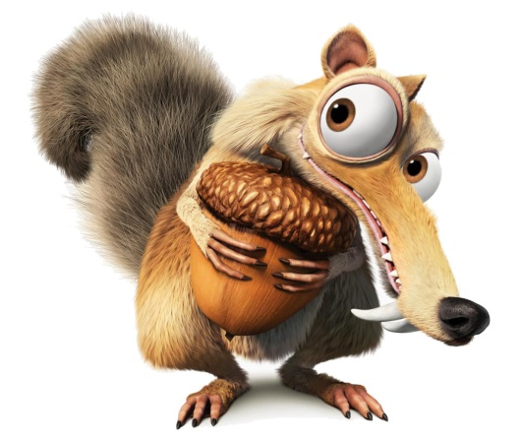Bild: 20th Century Fox | ________________________________________________________________________________________________________________________________________________________________________________________________________________________________________________________________________________________________________________________________________________________________
- Fülle den Lückentext zum Aufbau der Erde mit den unten aufgeführten Begriffen aus.

Mond Erdbeben Puzzle Sonne Honig Erdmittelpunkt Gestein
Die Distanz von deinen Füssen bis zum ___________________________beträgt unvorstellbare 6371 km. Dies entspricht etwa der Strecke von Berlin nach New York. Die Erde ist aus drei übereinanderliegenden Schichten aufgebaut, die aus festem oder flüssigem Gestein bestehen. Die äusserste Schicht der Erde nennt man Kruste. Wie bei einem riesigen __________________, besteht die Erdkruste aus sieben grossen und mehreren kleinen Platten, welche die Kontinente und den Boden der Ozeane bilden. Die ozeanische Kruste ist nur etwa 8 km dick, diejenige der Kontinente etwa 35 km. Unterhalb der Erdkruste befindet sich der Erdmantel, die dickste Schicht des Erdinnern. Im Erdmantel ist es bis zu 4000 Grad Celsius heiss. Das __________________im Erdmantel ist trotz dieser Hitze fest, da das enorme Gewicht der darüber liegenden Schichten das Gestein zusammenpresst. Nur im obersten Teil, nahe der Erdkruste, ist der Mantel zähflüssig wie _____________. Die Platten der Kruste schwimmen darauf wie Eisschollen auf einem See. Da die Platten nicht fest miteinander verbunden sind, verschieben sie sich und reiben aneinander. Bei einem ______________________spürst du die ruckartige Verschiebung der Platten. Die Grösse des Erdkerns entspricht etwa dem __________________. Der äussere Erdkern ist flüssig und besteht hauptsächlich aus Metallen, die das Erdmagnetfeld bilden. Im inneren, festen Teil des Erdkerns, herrschen enorme Temperaturen von bis zu 6000 Grad Celsius wie auf der ____________________.

- Beschrifte mit Hilfe des Textes auf der letzten Seite diese Abbildung zum Erdaufbau.
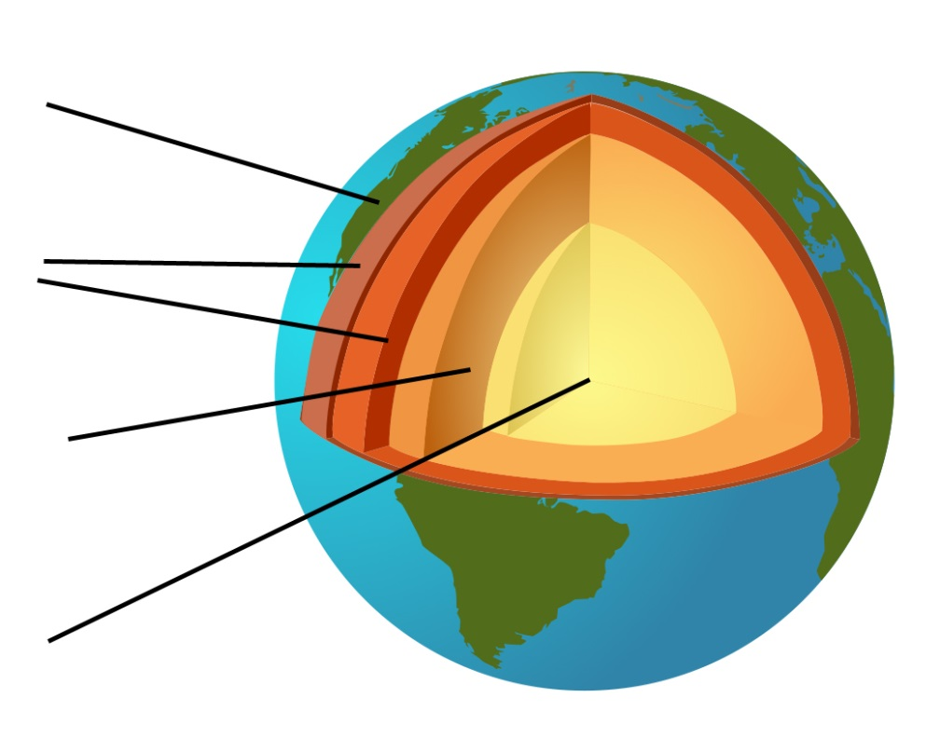
Bild: Wikimedia Commons, Mats Halldin
^
Aufgabe 5: Unsere Erde und das Universum
Am Ende des Films sagt die magische Kommode zu Jo, dass es immer noch unendlich viele offene Fragen gibt. Gibt es noch andere bewohnte Planeten in den Galaxien, die uns umgeben? Aus wie vielen Galaxien besteht das Universum? Wie sieht das Universum aus? Ist es flach oder ist es mehrdimensional? Eine Kugel oder ein Würfel?

Lass deiner Fantasie freien Lauf und zeichne das Universum, so wie du es dir vorstellst, auf ein grosses Blatt Papier. Du kannst auch eine Geschichte oder eine Beschreibung über das Universum schreiben!

